Сталин, малый бизнес и социализм
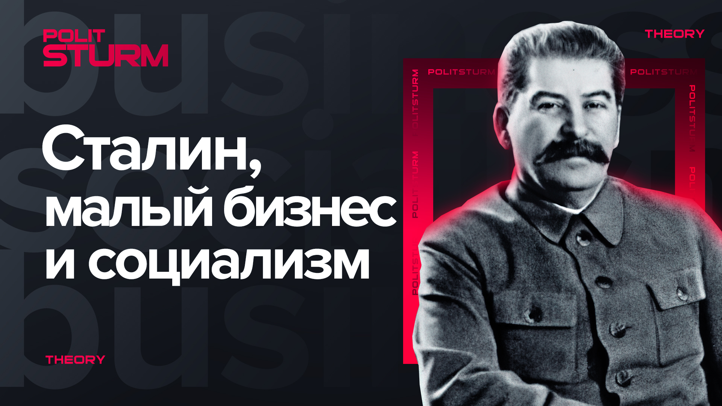

Оригинальная статья
2021-08-19

Неподдерживаемый элемент

Оригинальная статья

